淡江時報 第 1196 期
熊貓講座首次同日兩場 美、日風洞院士級大師14日開講
學校要聞
【記者吳映彤、許宥萱淡水校園報導】土木工程學系邀請國際級大師美國聖母大學土木環境工程與地質科學系教授Dr. Ahsan Kareem，以及日本東京工藝大學榮譽教授Dr. Yukio Tamura蒞校，將於11月14日在守謙國際會議中心有蓮廳舉辦兩場「淡江大學創辦人張建邦博士暨張姜文錙伉儷熊貓講座」，並於隔（15）日的「國際風工程論壇（IWES 2024）」，進行大會演講。兩位美、日院士級的風工程大師於同日開講，創下熊貓講座開辦以來，史無前例的盛況。

上午10時10分，由Yukio Tamura主講「Mathematical Models for Understanding Phenomena: Physical View and Mind View（理解現象的數學模型：物理觀與心靈觀）」，將涵蓋風工程研究的重要內容和最新發展。他不僅為日本工程院院士、印度、中國國家工程院的外籍院士，還擔任了中國、韓國、馬來西亞、波蘭和美國等20多所大學、研究機構的名譽、客座、兼任教授。他的研究成果和貢獻在建築結構抗風設計領域具有重要影響力，獲得包含2015年日本風工程協會頒發的東京晴空塔634米高的抗風設計貢獻獎，以及2017年中國政府友誼獎等大獎；更持續參與執行日本2010年東京羽田國際機場新國際航站樓、2012年i-Tower 項目、中國2016年115 層平安金融中心的防風和阻尼設計，及2020年廣州日立H1-Tower的外部形狀工程顧問。

下午1時10分Ahsan Kareem接續以「Wobbly Tall Deep and Long Span Structures: Historical Perspectives to Recent Advances and Beyond（搖擺不定的高大深跨度結構：對近期及以後進展的歷史視角）」為題，將以TED演講形式，將風工程的內涵、奧妙與應用介紹給全校師生。Ahsan Kareem是國際知名的空氣動力學、海浪動力學和隨機振動學專家，為Nathaz 建模實驗室主任，同時也是美國工程院院士、國際風工程學會前主席。曾在 1984 年獲得由美國政府授予的表彰青年研究人員總統獎、A. G. Davenport Medal （2007）、 Robert H. Scanlan Medal （2005）、Jack E. Cermak Medal（2002）在內的國際風工程領域最高學術榮譽。除了發表兩百多篇的期刊論文，也在全球多國擔任客座教授，培養了大批博士及碩士學生。

土木系系主任洪勇善表示，透過熊貓講座將提供學生們學習最新風工程研究成果的機會，促進學術交流合作。兩場皆全程以英文演講，並包括問答環節，讓學生有機會與主講人交流互動，提供師生們進階學習的機會，促進國際學術交流和合作。
2024/11/15

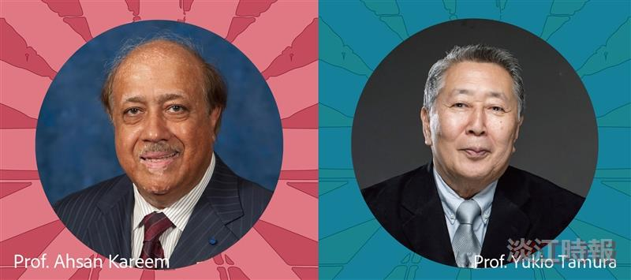
美國聖母大學土木環境工程與地質科學系教授Dr. Ahsan Kareem（左），以及日本東京工藝大學榮譽教授Dr. Yukio Tamura同日擔任熊貓講座。（圖／土木系提供）

